SW50CITYFL 50/80 anth WS12
EHL

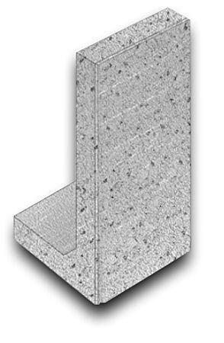Eigenschaften
GTIN:
4036163039027
HAN:
411003
Farbton
anthrazit
Werkstoff
Beton
Höhe (mm)
800,00
Länge (mm)
500,00
Wandstärke (mm)
120,00

